q | Q | q | Q
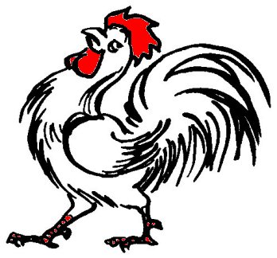

un coq
²un coq

